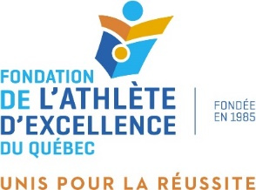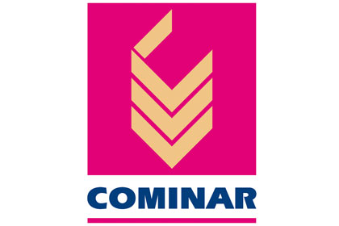

*Pour diffusion immédiate*

**Communiqué**

**Cominar remet 35 000 $ en bourses au sein de la**

**Fondation de l’athlète d’excellence**

**Québec, le 7 septembre 2017 –** M. Michel Dallaire, chef de la direction de Cominar a dévoilé les noms des 10 étudiants-athlètes désignés par la Fondation de l’athlète d’excellence du Québec (FAEQ) qui se sont partagés 35 000 $ en bourses individuelles dans le cadre de la 3e édition du Programme de bourses Cominar.

Quatre bourses d’Excellence académique ont été octroyées afin de récompenser les excellentes notes scolaires, cinq bourses de Soutien à la réussite académique et sportive ont été remises dans le but d’encourager la conciliation du sport et des études, un défi de plus en plus important pour les étudiants-athlètes de pointe, et une bourse de Recrutement universitaire a été offerte à un étudiant-athlète qui gradue d’un cégep d’ici et qui désire poursuivre sa carrière académique et sportive dans une université québécoise.

Le Programme de bourses Cominar est destiné à venir en aide financièrement à de jeunes étudiants-athlètes très prometteurs qui ont le potentiel de se distinguer sur la scène internationale. M. Dallaire a déclaré : «Cominar est fier de s’associer, pour une troisième année consécutive, au programme de la Fondation de l’athlète d’excellence du Québec. En soutenant le sport amateur et les jeunes étudiants-athlètes grâce au Programme de bourses Cominar, nous leur permettons de poursuivre leurs études tout en visant l’excellence sportive. ».

**10 récipiendaires du Programme de bourses Cominar 2017**



***À propos de Cominar***

**Cominar** est le troisième fonds de placement immobilier diversifié en importance au Canada et demeure, à ce jour, le plus important propriétaire d’immeubles commerciaux dans la province de Québec. Cominar est propriétaire d’un portefeuille constitué de 524 immeubles répartis dans trois secteurs d’activité distincts, soit les immeubles de bureaux, les immeubles commerciaux et les immeubles industriels et polyvalents. Le portefeuille immobilier de Cominar totalise 44,1 millions de pieds carrés de superficie au Québec, en Ontario, dans les provinces de l’Atlantique et dans l’Ouest canadien. Cominar a pour objectifs de verser des distributions de liquidités accrues à ses porteurs de parts et de maximiser la valeur pour ceux-ci grâce à une gestion proactive.

***À propos de la Fondation de l’athlète d’excellence (FAEQ)***

La FAEQ (faeq.com) se démarque par son approche personnalisée, sa rigueur de gestion et son rôle d’influence auprès du milieu du sport et de l’éducation. En 2017, elle octroiera 1 350 000 $ en bourses individuelles à 475 étudiants-athlètes, en plus de leur offrir des services d’accompagnement en termes d’orientation scolaire et de conciliation du sport et des études. La FAEQ, ses partenaires et ses anciens boursiers sont tous unis pour la réussite scolaire, sportive et professionnelle de ses boursiers. **À noter que les 22, 23 et 24 septembre prochain à Mont-Tremblant se tiendra le Défi 808 Bonneville, événement cycliste d’envergure, au profit de la FAEQ. Les inscriptions sont ouvertes au** [**defi808bonneville.com**](http://www.defi808bonneville.com)

– 30 –

Lyne MorinAnnie Pelletier

Adjointe au chef de la direction Directrice des communications

Cominar Fondation de l’athlète d’excellence

Téléphone : 418-681-6300 poste 2223 Téléphone : 514 252-3171 poste 3538

[Lyne.morin@cominar.com](mailto:Lyne.morin@cominar.com) [annie.pelletier@faeq.com](mailto:annie.pelletier@faeq.com)